1. Proje Süreçleri ve Yapılanlar.

Planlama ve İhtiyaç Analizleri:

İlk olarak, Ortaköy Belediyesi'nin ihtiyaçlarını ve beklentilerini belirlemek üzere kapsamlı bir

Analiz gerçekleştirdik. Belediyenin mevcut süreçlerini inceledik ve iyileştirme alanlarını

Belirledik. Analiz sonuçlarına dayanarak, proje planını oluşturduk. Bu aşamada, proje için

Gereken kaynakları, zaman çizelgesini ve bütçeyi belirledik.

Tasarım:

Analiz aşamasında sistemin ihtiyaçlarını belirledik ve bir tasarım oluşturduk. UML kullanarak

Sınıf ve kullanım diyagramları hazırladık. Tasarımları hazırlarken belirsiz gereksinimlerin

Netleştirilmesi ve yetkililerin beklentilerinin yönetilmesi gibi zorluklarla karşılaştık. Bu zorlukları

Aşmak için düzenli toplantılar düzenledik ve iletişimi sıkı tuttuk.

Geliştirme (ARGE):

Tasarım aşamasında belirlenen gereksinimlere dayanarak, yazılım geliştirme sürecine geçtik.

Bu süreçte, kullanılacak teknolojileri ve programlama dillerini belirledik. Yazılım geliştirme

Sürecinde, ekip içinde görev dağılımı yaptık ve her bir görevin zamanında tamamlanması için

Planlar oluşturduk. Ayrıca, test edilebilir ve modüler kod yazımı üzerinde odaklandık.

Test:

Yazılım geliştirme tamamlandıktan sonra, sistem test edilerek hatalar tespit edildi ve düzeltildi.

Bu süreçte, kullanıcı geri bildirimlerini dikkate aldık ve gerekli revizyonları yaptık. Test

Aşamasında, farklı senaryolar üzerinde testler yaparak sistem performansını değerlendirdik.

Özellikle, kullanıcı arayüzü ve veri girişi/çıkışı gibi kritik alanlarda detaylı testler

Gerçekleştirdik.

2. Hangi Yazılım Süreç Modelini Neden Seçtim ve Nasıl Kullandım?

Proje ihtiyaçlarına uygun olarak birikimli (incremental) modeli tercih ettik. Bu model, geliştirme sürecini

Aşamalara böler ve her bir aşamanın sonunda geri bildirim alarak ilerler. Geri bildirimlere göre yapılan

Geliştirmeler, projenin esnekliğini artırır ve kullanıcıların beklentilerine daha iyi yanıt vermemizi sağlar.

Tasarım sürecinde UML diyagramlarını kullanarak sınıf ve use case diyagramları oluşturuldu.

Öncelikle Ortaköy Belediyesi'nin ihtiyaçlarını analiz ettik ve bu ihtiyaçlara uygun bir plan oluşturduk.

Tasarım aşamasında, analiz sonuçlarına dayanarak detaylı bir tasarım oluşturduk ve bu tasarımı

Küçük adımlar halinde geliştirdik. Geliştirme sürecinde, sistemdeki her bir bileşeni ayrı ayrı geliştirerek

Her aşamada geri bildirim aldık ve gerekli düzeltmeleri yaptık. Bu model, projenin her aşamasında

Esneklik sağlayarak müşteri gereksinimlerine daha iyi cevap verebilmemizi sağladı.

UML DİAGRAMLARI

UML SINIF(CLASS):

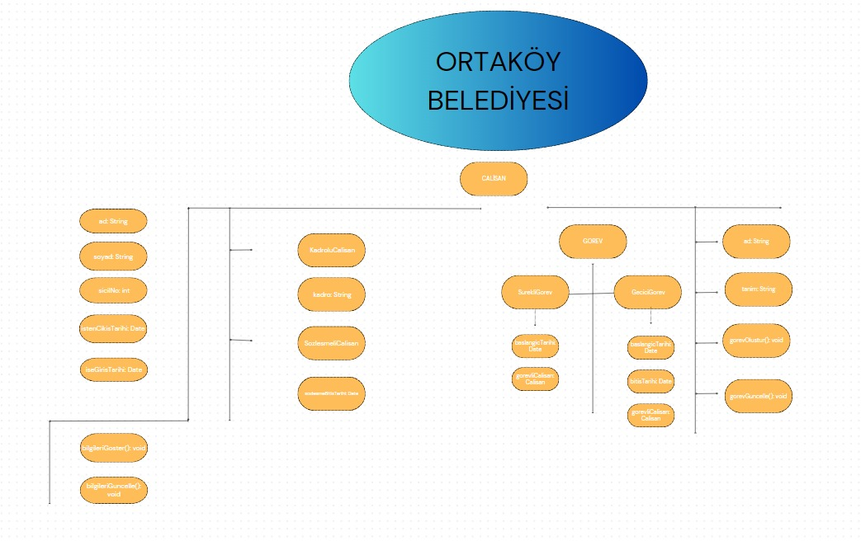

KULLANIM(USE CASE):

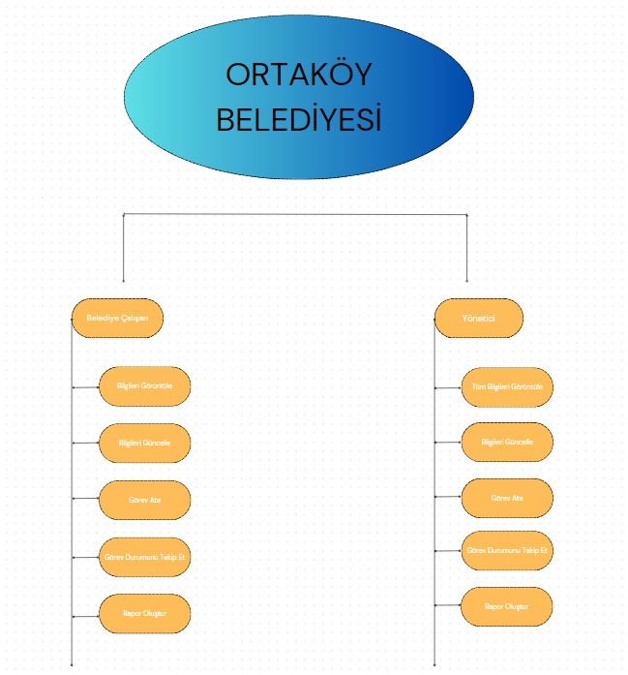

Github

metin, ekran görüntüsü, yazılım içeren bir resim

Açıklama otomatik olarak oluşturuldu

metin, ekran görüntüsü, yazılım, multimedya yazılımı içeren bir resim

Açıklama otomatik olarak oluşturuldu